Mooc Git y GitHub Módulo 1: ejercicio P2P obligatorio

Paso 1) Crear un repositorio local vacío de trabajo, llamado my_repo, para realizar el desarrollo que se describe a continuación.

>git init my_repo
Initialized empty Git repository in C:/.../MiriadaX/Git_GitHub-20180205/Modulo1/my_repo/.git/

Paso 2) Añadir al directorio de trabajo creado los dos siguientes ficheros.

>cd my_repo

>notepad README.md

>type README.md
Primer fichero en el primer repositorio de Diego Tasc¾n

>notepad calculator.html

>type calculator.html
<!DOCTYPE html>
<html>
<head>
<title>Calculator</title>
<meta charset="utf-8">

<script type="text/javascript">
function cube() {
var num = document.getElementById("n1");
num.value = Math.pow(num.value, 3);
}
</script>
</head>
<body>
<h1>Calculadora de Diego Tascón</h1>
Number:
<input type="text" id="n1"><p>
<button onclick="cube()"> x^3 </button>
</body>
</html>

>git status
On branch master

No commits yet

Untracked files:
(use "git add <file>..." to include in what will be committed)

README.md
calculator.html

nothing added to commit but untracked files present (use "git add" to track)

>git log --oneline
fatal: your current branch 'master' does not have any commits yet

>git branch
(no retorna nada)

Paso 3) Registrar los ficheros en el índice y crear el primer commit en la rama master

>git add README.md calculator.html

>git commit -m "x^3 button"
[master (root-commit) 9b63c62] x^3 button
2 files changed, 21 insertions(+)
create mode 100644 README.md
create mode 100644 calculator.html

>git status
On branch master
nothing to commit, working tree clean

>git log --oneline
9b63c62 (HEAD -> master) x^3 button

>git branch
* master

Paso 4) Modificar el fichero calculator.html para añadir un segundo botón a la calculadora que eleve un número a la cuarta potencia (x^4) y cerrar un segundo commit en la rama master.

>git status -s

>git diff

>git diff calculator.html

>notepad calculator.html

>type calculator.html
<!DOCTYPE html>
<html>
<head>
<title>Calculator</title>
<meta charset="utf-8">

<script type="text/javascript">
function cube() {
var num = document.getElementById("n1");
num.value = Math.pow(num.value, 3);
}
function quad() {
var num = document.getElementById("n1");
num.value = Math.pow(num.value, 4);
}
</script>
</head>
<body>
<h1>Calculadora de Diego Tasc¾n</h1>
Number:
<input type="text" id="n1"><p>
<button onclick="cube()"> x^3 </button>
<button onclick="quad()"> x^4 </button>
</body>
</html>

>git status
On branch master
Changes not staged for commit:
(use "git add <file>..." to update what will be committed)
(use "git checkout -- <file>..." to discard changes in working directory)

modified: calculator.html

no changes added to commit (use "git add" and/or "git commit -a")

>git log --oneline
9b63c62 (HEAD -> master) x^3 button

>git diff
diff --git a/calculator.html b/calculator.html
index d83d137..f3d5908 100644
--- a/calculator.html
+++ b/calculator.html
@@ -9,6 +9,10 @@
var num = document.getElementById("n1");
num.value = Math.pow(num.value, 3);
}
+ function quad() {
+ var num = document.getElementById("n1");
+ num.value = Math.pow(num.value, 4);
+ }
</script>
</head>
<body>
@@ -16,5 +20,6 @@
Number:
<input type="text" id="n1"><p>
<button onclick="cube()"> x^3 </button>
+ <button onclick="quad()"> x^4 </button>
</body>
</html>
\ No newline at end of file

>git add .

>git commit -m "x^4 button"
[master 5895202] x^4 button
1 file changed, 5 insertions(+)

>git diff

>git log --oneline
5895202 (HEAD -> master) x^4 button
9b63c62 x^3 button

>git status
On branch master
nothing to commit, working tree clean

Paso 5) Crear una rama de nombre sine que comience en el primer commit (con mensaje “x^3 button”) y restaurarla en el directorio de trabajo.

>git branch -v
* master 5895202 x^4 button

>git log --oneline
5895202 (HEAD -> master) x^4 button
9b63c62 x^3 button

>git checkout -b sine 9b63c62
Switched to a new branch 'sine'

>git log --oneline
* 9b63c62 (HEAD -> sine) x^3 button

>git branch -v
master 5895202 x^4 button
* sine 9b63c62 x^3 button

Paso 6) Modificar en la rama sine el fichero calculator.html del directorio de trabajo añadiendo un segundo botón al commit de la calculadora que solo tiene el botón x^3. El nuevo botón debe calcular el seno de un número (sin(x)).

>git status
On branch sine
nothing to commit, working tree clean

>notepad calculator.html

>type calculator.html
<!DOCTYPE html>
<html>
<head>
<title>Calculator</title>
<meta charset="utf-8">

<script type="text/javascript">
function cube() {
var num = document.getElementById("n1");
num.value = Math.pow(num.value, 3);
}

function sine() {
var num = document.getElementById("n1");
num.value = Math.sin(num.value);
}
</script>
</head>
<body>
<h1>Calculadora de Diego Tasc&oacute;n</h1>
Number:
<input type="text" id="n1"><p>
<button onclick="cube()"> x^3 </button>
<button onclick="sine()"> sin(x) </button>
</body>
</html>

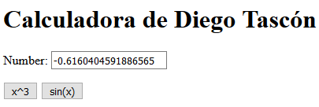

>git status
On branch sine
Changes not staged for commit:
(use "git add <file>..." to update what will be committed)
(use "git checkout -- <file>..." to discard changes in working directory)

modified: calculator.html

no changes added to commit (use "git add" and/or "git commit -a")

>git status -s
M calculator.html

>git diff
diff --git a/calculator.html b/calculator.html
index d83d137..80c83ea 100644
--- a/calculator.html
+++ b/calculator.html
@@ -9,12 +9,17 @@
var num = document.getElementById("n1");
num.value = Math.pow(num.value, 3);
}
+
+ function sine() {
+ var num = document.getElementById("n1");
+ num.value = Math.sin(num.value);
}
</script>
</head>
<body>
- <h1>Calculadora de Diego Tasc<F3>n</h1>
+ <h1>Calculadora de Diego Tasc&oacute;n</h1>
Number:
<input type="text" id="n1"><p>
<button onclick="cube()"> x^3 </button>
+ <button onclick="sine()"> sin(x) </button>
</body>
-</html>
\ No newline at end of file
+</html>

>git add .

>git status -s
M calculator.html

>git log --oneline --all
5895202 (master) x^4 button
9b63c62 (HEAD -> sine) x^3 button

>git commit -m "sin(x) button"
[sine c45f5ea] sin(x) button
1 file changed, 8 insertions(+), 2 deletions(-)

Comparo los resultados de los comandos de verificación una vez hecho el commit.

>git status -s

>git diff

>git log --oneline --all
c45f5ea (HEAD -> sine) sin(x) button
5895202 (master) x^4 button
9b63c62 x^3 button

Paso 7) Integrar la rama master en la rama sine con el comando git merge master. La integración tiene conflictos, que se deben resolver con el editor. Una vez resueltos, debe finalizar la integración (merge) creando el commit de integración con git commit …

>git log --oneline --graph --all
* c45f5ea (HEAD -> sine) sin(x) button
| * 5895202 (master) x^4 button
|/
* 9b63c62 x^3 button

>git merge master
Auto-merging calculator.html
CONFLICT (content): Merge conflict in calculator.html
Automatic merge failed; fix conflicts and then commit the result.

>git diff
diff --cc calculator.html
index 7922e0b,f3d5908..0000000
--- a/calculator.html
+++ b/calculator.html
@@@ -9,10 -9,9 +9,16 @@@
var num = document.getElementById("n1");
num.value = Math.pow(num.value, 3);
}
++<<<<<<< HEAD
+
+ function sine() {
+ var num = document.getElementById("n1");
+ num.value = Math.sin(num.value);
++=======
+ function quad() {
+ var num = document.getElementById("n1");
+ num.value = Math.pow(num.value, 4);
++>>>>>>> master
}
</script>
</head>
@@@ -21,6 -20,6 +27,10 @@@
Number:
<input type="text" id="n1"><p>
<button onclick="cube()"> x^3 </button>
++<<<<<<< HEAD
+ <button onclick="sine()"> sin(x) </button>
++=======
+ <button onclick="quad()"> x^4 </button>
++>>>>>>> master
</body>
-</html>
+</html>

>notepad calculator.html

>type calculator.html
<!DOCTYPE html>
<html>
<head>
<title>Calculator</title>
<meta charset="utf-8">

<script type="text/javascript">
function cube() {
var num = document.getElementById("n1");
num.value = Math.pow(num.value, 3);
}
function sine() {
var num = document.getElementById("n1");
num.value = Math.sin(num.value);
}
function quad() {
var num = document.getElementById("n1");
num.value = Math.pow(num.value, 4);
}
</script>
</head>
<body>
<h1>Calculadora de Diego Tasc&oacute;n</h1>
Number:
<input type="text" id="n1"><p>
<button onclick="cube()"> x^3 </button>
<button onclick="sine()"> sin(x) </button>
<button onclick="quad()"> x^4 </button>
</body>
</html>

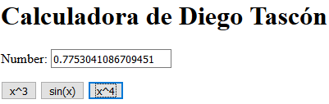
>git add .

>git status -s
M calculator.html

>git commit -m "integrate master"
[sine f227f64] integrate master

>git status -s

>git diff

>git log --oneline --graph --all
* f227f64 (HEAD -> sine) integrate master
|\
| * 5895202 (master) x^4 button
* | c45f5ea sin(x) button
|/
* 9b63c62 x^3 button

Paso 8) Integrar el commit de integración de la rama sine en la rama master con el comando git merge master. Como el grafo de commits indica que la integración se ha realizado ya en la rama sine, git realiza la integración con Fast-Forward, reutilizando el commit ya generado en la integración del punto anterior y simplemente avanza el puntero de rama a dicho commit.

>git status
On branch sine
nothing to commit, working tree clean

>git branch -v
master 5895202 x^4 button
* sine f227f64 integrate master

>git checkout master
Switched to branch 'master'

>git merge sine
Updating 5895202..f227f64
Fast-forward
calculator.html | 9 +++++++--
1 file changed, 7 insertions(+), 2 deletions(-)

>git log --oneline --graph --all
* f227f64 (HEAD -> master, sine) integrate master
|\
| * 5895202 x^4 button
* | c45f5ea sin(x) button
|/
* 9b63c62 x^3 button

Paso 9) Crear una cuenta en GitHub que incluya su nombre y apellidos (o sus iniciales) en el nombre de la cuenta. Si ya tiene una cuenta con estos requisitos puede utilizarla.

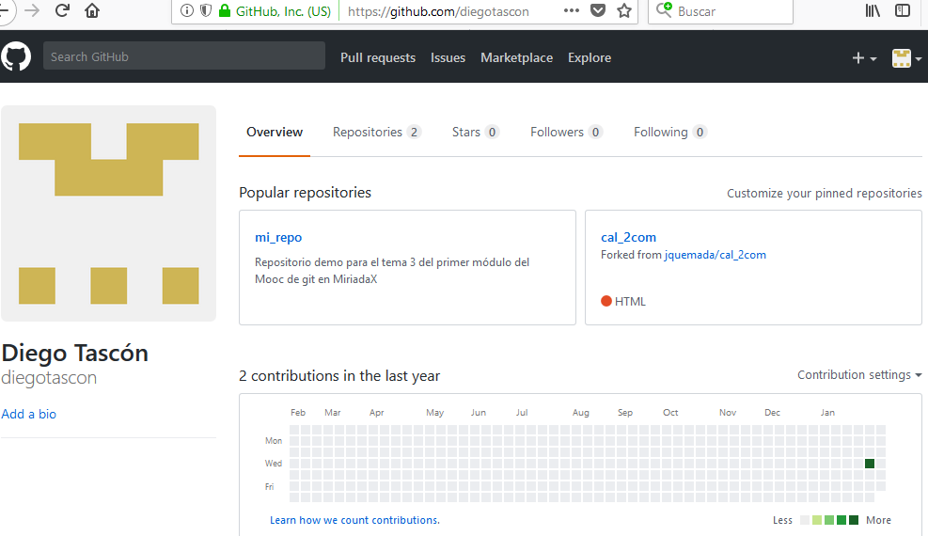

Paso 10) Crear en la cuenta de GitHub anterior un repositorio vacío de nombre my_repo.

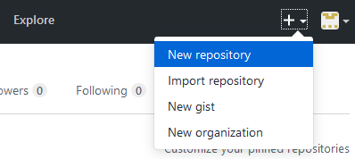
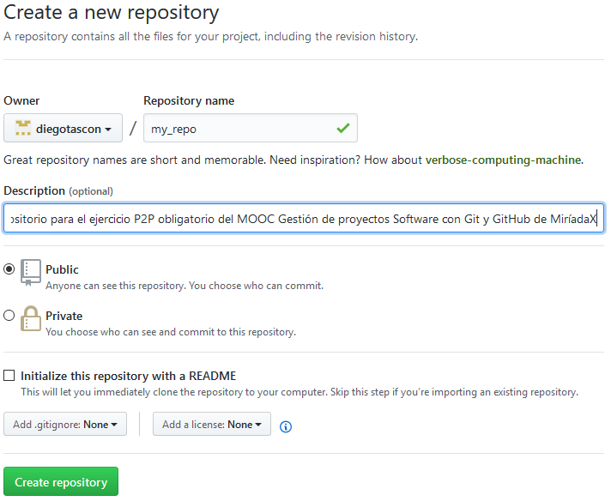

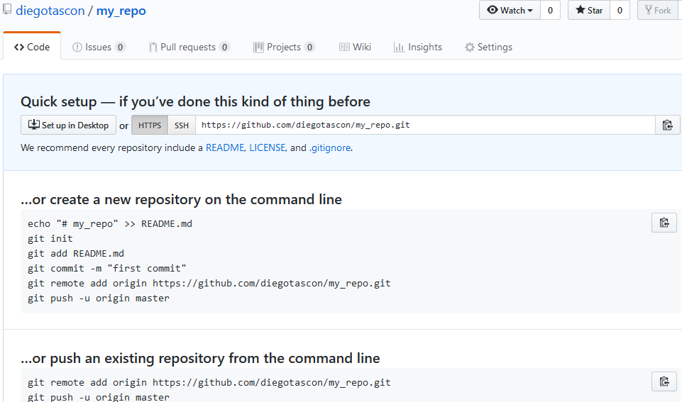
Paso 11) Subir todas las ramas del repositorio local al nuevo repositorio en GitHub.

>git push --all https://github.com/diegotascon/my_repo
Counting objects: 13, done.
Delta compression using up to 4 threads.
Compressing objects: 100% (13/13), done.
Writing objects: 100% (13/13), 1.42 KiB | 76.00 KiB/s, done.
Total 13 (delta 4), reused 0 (delta 0)
remote: Resolving deltas: 100% (4/4), done.
To https://github.com/diegotascon/my_repo
* [new branch] master -> master
* [new branch] sine -> sine

